Ход открытого занятия

Ритуал - приветствие

Упражнение «Настроение»

Какое у тебя сегодня настроение? Нарисуй свои чувства и ощущения на этом личике или изобрази цветовым пятном.
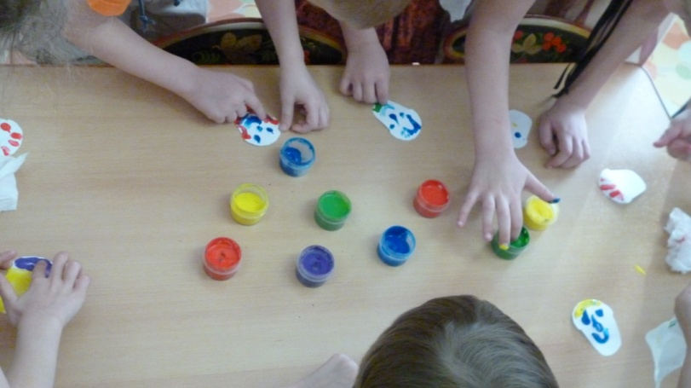
Игра «Угадай настроение».
Детям дается набор пиктограмм с видами настроения (веселое, грустное, сердитое, доброе, счастливое и т.п.). После определения каждой пиктограммы по виду настроения дети разбиваются на пары. Один ребенок берет пиктограмму и, не показывая ее другому, изображает мимикой настроение, которое на ней изображено. Второй должен найти пиктограмму, задуманную партнером. После этого дети сравнивают две выбранные картинки. При несовпадении можно попросить детей объяснить, почему они выбрали ту или иную пиктограмму для определения настроения.
(детям даются пиктограммы из «Азбуки настроений» А. Белопольской: «Рыбы», они находят после показа партнера пиктограмму такого же настроения с изображением людей).

Сморите, что это лежит? Ой, да это же письмо. Психолог открывает, читает: Приглашение в страну «Океанию»
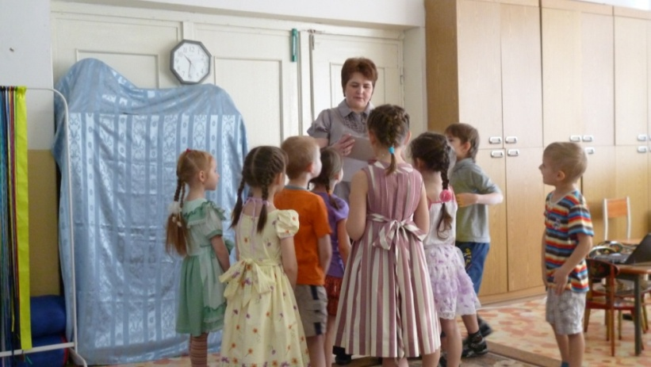
Путешествие на облаке в страну «Океания»
Я хочу пригласить тебя в путешествие на облаке. Прыгни на белое пушистое облако, похожее на мягкую гору из пухлых подушек. Почувствуй, как твои ноги, спина, попка удобно расположились на этой большой облачной подушке.
Теперь начинается путешествие. Твое облако медленно поднимается в синее небо. Чувствуешь, как ветер овевает твое лицо?
Здесь, высоко в небе, все спокойно и тихо. Пусть твое облако перенесет тебя сейчас в сказочную страну «Океанию» где ты будешь счастлив.
Здесь мы увидим что-нибудь интересное или необычное. Ведь стоит только захотеть, и все вокруг нас преобразуется, меняется и обретает совершенно иной смысл. Открывайте глаза и смотрите подводное царство морей и океанов. (На экране показывается релаксационный ролик)

Психолог: Смотрите кто нас встречает в волшебной стране.
Ну конечно вы угадали, это «Русалочка».
Русалочка здоровается и рассказывает, что три четверти нашей планеты покрыты водой – реками, озерами, но больше всего – морями и океанами. Температура воды не одинакова в различных частях света. От теплых вод, которые омывают остров с пальмами до ледяных вод Полюсов, где белые медведи, тюлени и пингвины населяют белоснежные заледенелые острова. В отличие от воды рек и озер, морская вода соленая.

Русалочка приглашает послушать сказку про ракушку:
Жила-была ракушка со своими родителями на глубине моря. Жили они дружно. Родители запрещали ей подплывать близко к берегу, потому что ее мог кто-нибудь взять, например, какой-нибудь мальчик, как это и случилось однажды. Один раз ракушка не послушалась и подплыла к берегу. Мальчик взял ее и прикрепил на верхушку песочного замка. Ракушка долго красовалась на песочном замке и скучала по родителям. Родители тоже волновались. Но однажды волна смыла песочный замок, и ракушка уплыла далеко в море. Там она познакомилась с морской звездой. Ракушка спросила у нее дорогу домой. Звезда проводила ракушку до дома. Родители обрадовались, увидев ее. С тех пор звезда и ракушка дружат и держатся подальше от берега.

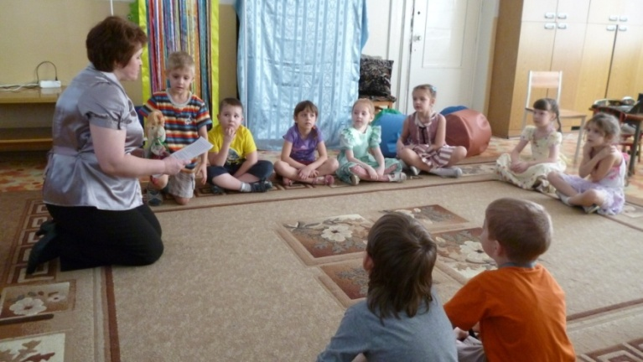
Русалочка спрашивает: А вы ребята дружите друг с другом.
Ответы детей.

Упражнение Лабиринт «Помоги узнать, кто с кем дружит?»
Упражнение в сухом бассейне «Найди рыбок»
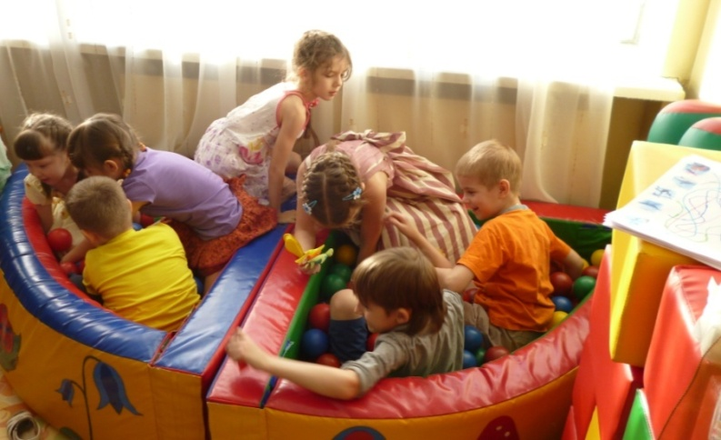
Дети пускают мыльные пузыри и как будто бы опускаются в океан и превращаются в рыбок.

Игра «Морское чудовище»
Дети бегают по комнате, изображая плавающих в море рыб. Чуть в стороне их подкарауливает в своем укрытии «морское чудовище» (один из детей, стоящий в стороне).
«Рыбы» двигаются в соответствии с погодой на море, которая объявляется тренером.
Море абсолютно спокойно.
Рыбы плавают не спеша, спокойно двигая кончиками плавников.
На море высокие волны.
«Рыбы» выпрыгивают вместе с волнами из воды, так высоко, как только смогут.
Море очень штормит.
«Рыбы» плавают по «морю» с максимальной скоростью.
Морской отлив!
«Рыбы» на большой скорости уплывают в «море» (как можно дальше от того места, где стоит ребенок, изображающий морское чудовище), так как во время отлива появляется из своего убежища «морское чудовище», которое ловит рыбу.
Начинается прилив!
Все пойманные «рыбы» плывут вместе с «морским чудовищем» в его укрытие.
Во время игры тренер должен как можно быстрее менять виды движения, а момент «поимки рыб» делать очень коротким, чтобы «морское чудовище» не могло поймать много детей.
Пойманные «рыбы» на следующем этапе игры становятся тоже «морскими чудовищами».

Упражнение «Сложи картинку»

Упражнение «Четвертый лишний»

«Русалочка» предлагает детям взять из ее страны частичку океана.
В аквариум дети составляют растения, морскую звезду, рыбок и заливают водой.
И отправляются домой в детский сад «Теремок» с помощью волшебной палочки.
Дети сидят в кругу. Психолог обращается к участникам со следующими словами: Сегодня мы путешествовали вместе с Русалочкой по стране «Океания»
Что вам понравилось сегодня на занятии больше всего?
Что нового и интересного вы узнали?
Что было для вас неожиданным или даже сложным?
Как вы с этим справились?
Дети по желанию высказывают свое мнение, делятся чувствами и переживаниями.
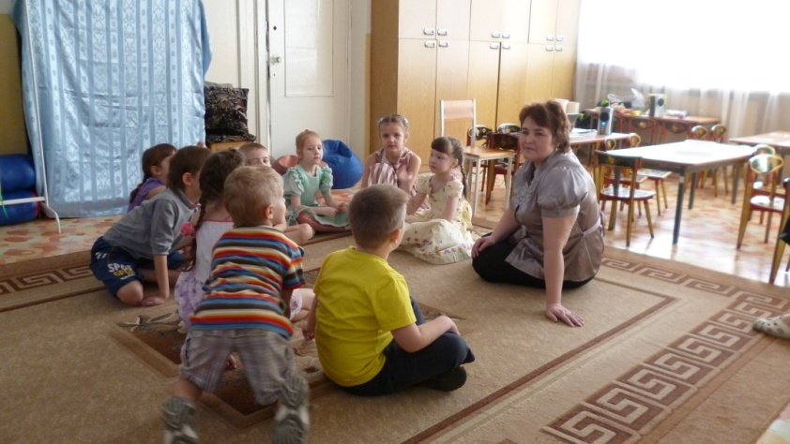
Создание на мольберте сказочной страны «Океания». (Сюрприз)
Дети наклеивают наклейки с изображением животных океана и создают картину «Океан».
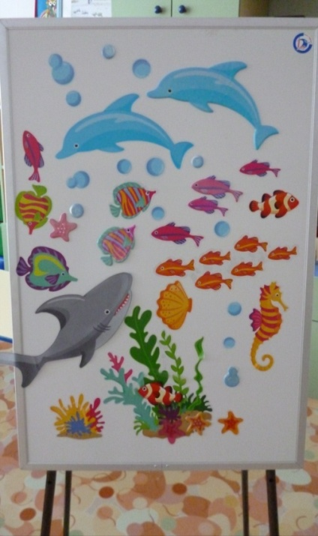

Упражнение «Сотвори в себе солнце»
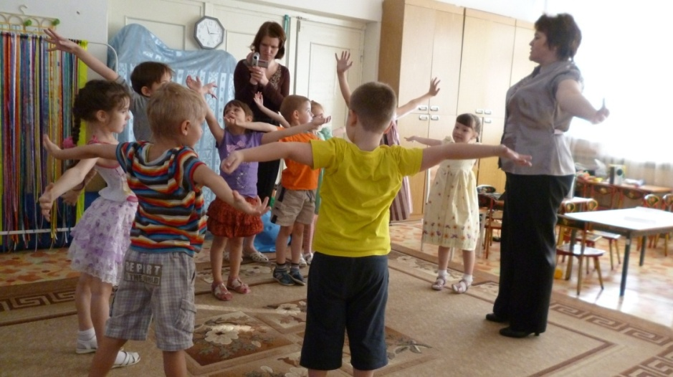
В природе есть солнце. Оно светит и всех любит и греет. Давайте сотворим солнце в себе. Закройте глаза, представьте в своем сердце маленькую звездочку. Мысленно направляем к ней лучик, который несет любовь. Мы чувствуем, как звездочка увеличилась. Направляем лучик с добром, звездочка стала еще больше. Я направляю к звездочке лучики, которые несут здоровье, радость, тепло, свет, нежность, ласку. Теперь звездочка становится большой, как солнце. Оно несет тепло всем, всем, всем (руки в стороны).
Подойдите к гостям и подарите им свой лучик, чтобы и у них в сердце засверкала звездочка добра и счастья.
Всем-всем до свидания! Всего вам доброго!

